Приложение 5
к приказу Министерства
здравоохранения ДНР
от «25».05.2015 г.
№ 012.1/19

УДОСТОВЕРЕНИЕ
к ведомственной награде Министерства здравоохранения
Донецкой Народной Республики
Министерство ______________________________
Здравоохранения Фамилия
Донецкой Народной Республики ______________________________
Имя
______________________________
Отчество
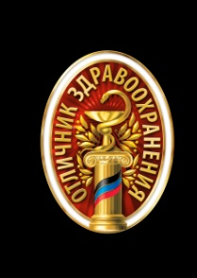
НАГРАЖДЕН(А)
нагрудным знаком
«ОТЛИЧНИК ЗДРАВООХРАНЕНИЯ»
Министр здравоохранения
Приказ от 201_ г. №

УДОСТОВЕРЕНИЕ
к ведомственной награде
Министерства здравоохранения
Донецкой Народной Республики

